电话：（0752）5717888

传真：（0752）5718329

<http://www.aoksz.com>

客户(Customer)：台湾CAR

客户编码(CustomerCode)：2.01TW.203

日期(Date)：2024年5月14日

**产品规格书**

**SPECIFICATION FOR APPROVAL**

产品名称(Product Name)：AM35内置开关电源WIFI电机

产品型号(Product Model)：AM35-6/18-MEL-PW

产品规格(Product Number)：AC220V-433MHz

ERP 编码(ERP-Code)：E-7-00526

程序编码(Program Code)：2405162

文件编号(Spec Number)：2024051411

版 次(Revision)：01

|  |  |  |  |
| --- | --- | --- | --- |
| **客户确认**APPROVED BY | | | |
| Please return one copy with your approval(If you need to modify, please explain in detail)  注：承认后请寄回一份,(如需修改可详细说明) | | | |
|  | | | |
| **制定** | **校对** | **审核** | **批准** |
|  |  |  |  |

# 产品简介

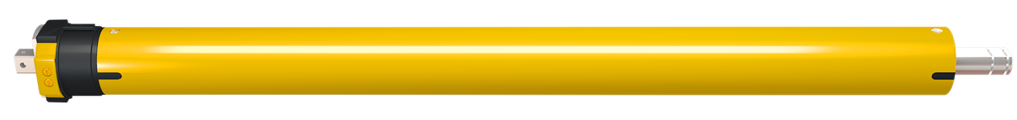

AM35-6/18-MEL-PW

本产品由直流马达、减速器、控制板、减震机构等组成。具有体积小、重量轻、噪音低、行程定位准确、隐蔽性强、安装方便等特点。

# 二、适用范围

AM35系列管状电机是应用于电动卷帘窗、电动银幕等产品中，实现自动化运行的驱动装置。

# 三、电机编码说明

**/**

6

18-MEL - P-W

-

A M 35

WIFI

交流

多点限位

扭矩(Nm)

转速(rpm)

电机外管直径（mm）

AOK

管状电机(MOTOR)

# 四、技术参数

|  |  |
| --- | --- |
| **AM35-6/18-MEL-PW** | |
| 额定电压 | 100V~240VAC，50/60Hz， |
| 额定扭矩 | 6N.m |
| 额定转速 | 18rpm |
| 额定功率 | 45W |
| 额定电流 | 2A |
| 堵转电流 | 3A |
| 防护等级 | IP44 |
| 工作温度 | -20～+80℃ |
| 控制方式 | RF遥控/APP/RS485/干触点控制 |
| 接收频率 | 433.92MHz |
| 调制方式 | ASK |
| 接收距离 | ≥80m（空旷） |

# 五、功能特点

1. 可以设定六个限位点，断电行程记忆功能。
2. 支持外接干触点信号控制。
3. 可以很方便的切换点动/连动状态以及电机的运行方向。
4. 直接检测电机的旋转圈数，定位精度高。
5. 位置传感器开路短路保护功能，遇阻保护停止功能。
6. WIFI控制功能，可以反馈电机的工作状况与位置信息。
7. RS485可以设置点动角度、点动/连动模式、方向、波特率等。

# 六、产品端口说明及外形尺寸

## 1.电机按键及端口说明

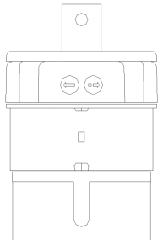

对码键

换向键盘

## C:\Users\10000\Desktop\企业微信截图_17157531985727.png企业微信截图_171575319857272.产品尺寸

# 安装注意事项

1、本产品须由专业人员安装或指导作业，以免影响产品因非正常安装而造成损坏。

2、电机应该与实际提升力相匹配，请选择与提升力相匹配的电机。

3、电机安装前，应先进行空载运行测试，正反转方向均能运转且没有异常声音。

4、电机使用的电源插座应配有可靠的接地线。

5、不得用水清洗电机或在潮湿环境中使用，切勿与强酸碱及污浊物品存放一起。

6、避免静电干扰，静电会损坏部分电子元器件。

7、请使用软体电线电缆。

8、安装完后，确保电缆载体不受纵力影响。

# 八、功能操作说明

1. **进入对码状态：**

a、按对码键1秒钟，电机左右微动一次后进入对码状态

b、按已经对好码的发射器的停止键5秒，电机左右微动一次后进入对码状态。

c、按发射器上行键3秒，电机上电，电机左右微动一次后进入对码状态。

注：任意奥科A3头码协议发射器都可以学码。

1. **对码：**

对码状态下，按一次需要学码的发射器的上行键，电机左右微动一次，对码成功。

1. **点动/连动模式切换：**

对码状态下，按一次发射器的停止键，电机左右微动一次，点动/连动模式切换成功。

注：电机默认为连动模式，需要点动时进行切换。在连动模式时，如果电机尚未设置好上、下限位点仍然为点动，或在限位点设置状态时也为点动。

1. **换向：**

a、对码状态下，按一次发射器的下行键，电机左右微动一次，换向成功。

b、按电机头上的换向键7秒，电机左右微动一次，换向成功。

1. **删单码：**

对码状态下，按一次发射器的背面键，电机左右微动一次，删单码成功。

1. **删全码：**

a、按对码键7秒，电机左右微动两次，删全码成功。

b、对码状态下，长按发射器的背面键7秒，电机左右微动两次，删全码成功。删全码后电机恢复为出厂状态。

注：电机进入对码状态后，若10秒内没有操作，将自动退出对码状态。

长按对码键超过3.2秒，电机退出对码状态（用以减少删全码a操作时被发射器学码等干扰）

删全码后，电机恢复出厂状态，清除所有记忆。

1. **设置第一个限位点：**

按发射器的背面键，电机左右微动一次后进入设置限位状态，此时如果按发射器的上行键，则为设置上限位。如果按发射器的下行键，则为设置下限位。再将电机调整到需要设置限位的位置后，按一次发射器的背面键，电机再左右微动一次，限位点保存成功。

1. **设置其它限位点：**

将电机调整到需要设置限位的位置后，按一次发射器的背面键，电机左右微动一次进入限位点设置状态，再按一次发射器的背面键，电机再左右微动一次，限位保存成功。

注：电机进入限位点设置状态后，若30秒内没有操作，则自动退出限位点设置状态。

1. **微调限位点：**

先控制电机运行到限位点后，按发射器的背面键，电机左右微动一次进入限位点微调状态，按发射器的上、下行键控制电机运行到需要限位的位置后再按一次发射器的背面键，电机再左右微动一次，限位点微调成功。

1. **删除限位点：**

控制电机运行到需要删除的限位后，长按发射器的背面键7秒，电机在发射器的背面键按下去的时候左右微动一次，按到7秒时再左右微动一次，限位点删除成功。

1. **点动角度调整：**
2. 同时按下发射器的“上行键” + “下行键”（约5秒），电机抖动提示后进入点动角度调整状态。
3. 在点动角度调整状态，同时按下发射器的“停止键” + “上行键”点动角度加大一级。
4. 在点动角度调整状态，同时按下发射器的“停止键” + “下行键”点动角度减小一级。
5. 点动角度调整成功电机抖动提示，若无提示则操作不成功或已经到极限。
6. 调整完成后按发射器“停止键”2秒，电机抖动退出调整状态。
7. 在点动角度调整状态，30秒内无操作，退出点动角度调整状态。
8. 点动角度分20个等级，默认为等级4。
9. 等级越大，电机点动角度越大
10. **配网：**
11. 以 1 秒一次连续短按对码键4次, 第5次按住保持3秒，（电机学码键按下第五次电1秒时电机左右微 动一次，3秒时左右微动一次）进入配网模式。
12. 以 1 秒一次连续按发射器背面LEARN键3-4次，电机微动一次，进入配网状态。
13. **厂测：**

设置WiFi的SSID为tuya\_mdev\_test（如连接过APP则需要断电前清网）,等待上电初始化5秒后，按发射器背面三次（遥控器不对码）。五秒内电机来回抖动一次成功，来回抖动两次失败。十五秒后产测失效。

1. **补充说明：**

a、最多可以设置6个限位点，最远距离的两个限位点称为上/下限位点，其它的称为中间限位点。

b、第一点限位点只能设置为上限位或下限位，如果是上限位点，就说明往上最多只能上到该点，其它的限位点可以设在往下的任意位置，同理，第一个限位点如果是下限位点，就说明往下最多只能下到该点，其它的限位点可以设在往上的任意位置。

c、每个限位点都可以单独的微调与删除。（第一个限位点只能微调不能单独删除，但删全码可以清除）

d、点动模式下，按上/下行键1.5秒内松开，电机动一下即停止，按上/下行键超过1.5秒，电机仍会连续运行。

e、连动模式下以1秒钟按一次的频率连续按二次上/下行键，电机则直接运行到上/下限位点，不会在中间限位点停。

g、RS485功能参考附件（一）

**九、APP操作说明**

**1、APP下载**

扫描下面二维码下载涂鸦APP



**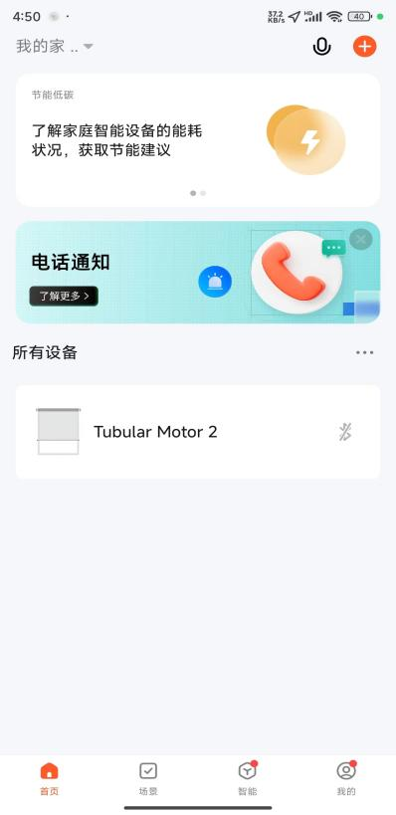 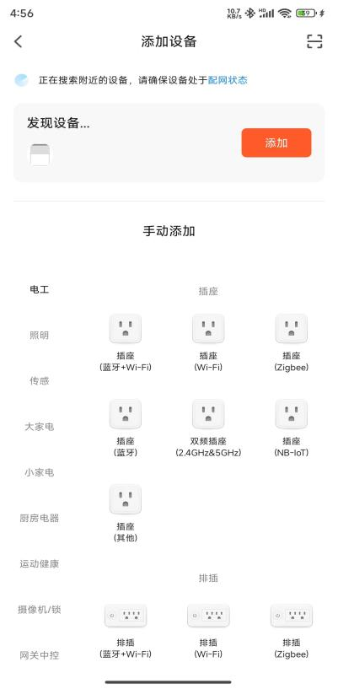**

2)搜索到设备后点击添加。若无法自动搜索到设备则需要操作配网，以 1 秒一次连续短按对码键4次, 第5次按住保持3秒，（电机学码键按下第五次电1秒时电机左右微 动一次，3秒时左右微动一次）进入配网模式

1)进入APP主页点击右上角加号添加设备

# 

# **C:\Users\10000\Desktop\a82e3c26283e0e51169c17eb1ff36ad.jpga82e3c26283e0e51169c17eb1ff36ad C:\Users\10000\Desktop\4e5a6bf43e18ce305993077e91bdd53.jpg4e5a6bf43e18ce305993077e91bdd53**

3)搜索到设备连接成功后点击完成

4)进入控制界面，开始体验

# 十、出货包装

|  |  |
| --- | --- |
| **AM35-6/18-MEL-PW** | |
| 包装类型 | 单包 |
| 内包颜色 | 中性彩盒 |
| 内包尺寸 | 720(L)\*65(W)\*53(H)mm |
| 内包配件 | 说明书 |
| 外包数量 | 20PCS |

# 十一、故障处理

|  |  |  |  |
| --- | --- | --- | --- |
| **序号** | **故障现象** | **故障原因** | **排除方法** |
| 1 | 电机安装通电后，电机不转或启动缓慢 | A.过载  B.安装不当导致零配件卡死电机 | A.更换与负载相匹配的电机  B.检查各部分配件安装是否正确 |
| 2 | 电机运行时突然停转 | 1. 电源异常 2. 进入设定的行程终点 | 1. 电压正常后即可恢复 2. 视情况决定是否需要重新设置行程点 |